絵・刺繍他 ★協力 ベトナムの「子どもの家」を支える会
★
入場自由・無料
★期間４月２０日(日)～４月２６日(土)
開場９：００～２１：００
☞20日(日)12:00から 26日(土)18:00まで
★会場中央区民センター・区民ギャラリー
札幌市中央区南２西１０☞地下鉄西11丁目・市電中央区役所
★ﾍﾞﾄﾅﾑの「子どもの家」とは…
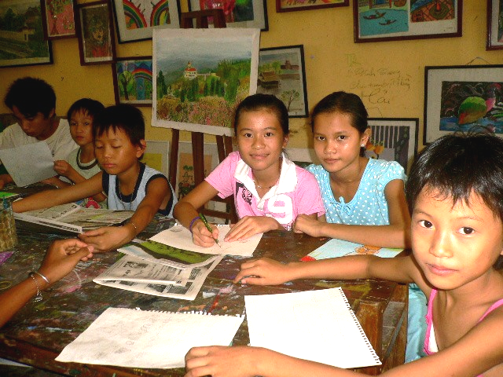
フエ市にあるストリート・チルドレンのためのホームです。
創立から、今年で14年。現在、60数名の子ども達が、ここで暮らし、地元の学校に通っています。
作品展では、「子どもの家」の子ども達の美術作品や、卒園生のハンドメイドの刺繍作品を紹介します。
彼等の日常、夢や希望を、作品から感じてください。
＊創立者の小山道夫さん(フエ市在住・名誉市民)は、
1993年、小学校の教職を辞し、単身ベトナムへ。
現・ベトナムの「子どもの家」を支える会代表
☜絵を描くことが好き！「子どもの家」の子ども達
★主 催 ベトナムの「子どもの家」作品展実行委員会 kiku-mk@mtc.biglobe.ne.jp(菊)
★後 援 札幌市 札幌市教育委員会 独立行政法人 国際協力機構(JICA)
財団法人 札幌国際プラザ 北海道新聞社 HBC北海道放送
TVhテレビ北海道 STV札幌テレビ放送 HTB北海道テレビ放送

